Муниципальное бюджетное учреждение культуры
«Федоровская межпоселенческая центральная библиотека»
Сектор по работе с мордовским населением РБ

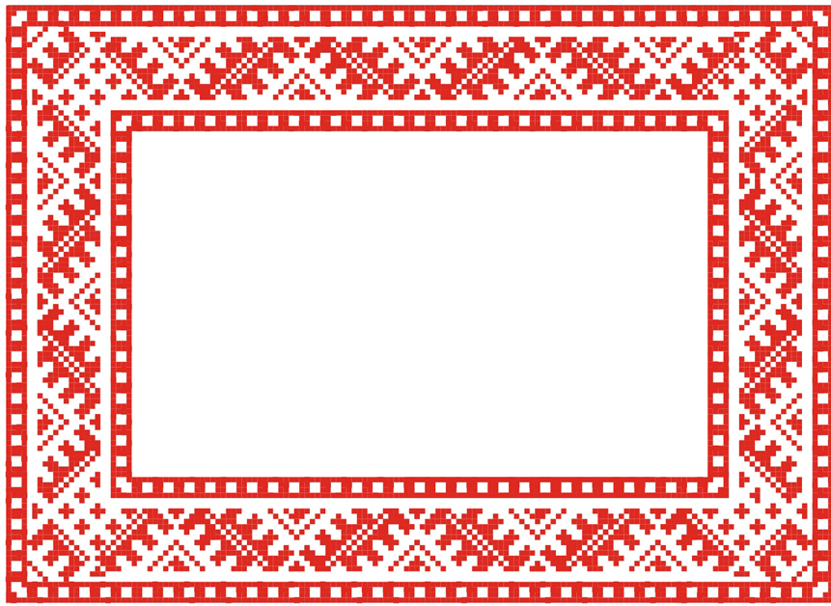

2021–це иестэ
Мокшэрзянь
ледстнема
читне

Календарь знаменательных и
памятных дат: 2021 год

Федоровка - 2021

А келесь –
Минек эрзянь келесь!
Морак морот ды сёрмадт стихть,
Сон ней гайги масторонь келес,
Эйсэнек пек васов вети.

И. Пиняев
16 апреля – День мордовских языков
21 декабря – Праздник эпоса «Масторава»
21 декабря – Праздник эпоса «Масторава»
380 лет городу Саранск (1641г.)
145 лет со дня рождения Степана Эрьзи
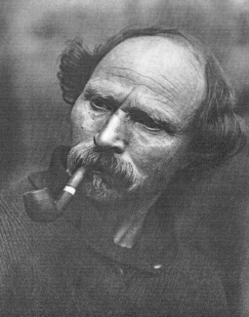
Степан Дмитриевия Эрьзя (настоящая фамилия – Нефёдов) родился 27 октября 1876 года – российский и советский художник, ваятель, мастер скульптуры, представитель стиля модерн.

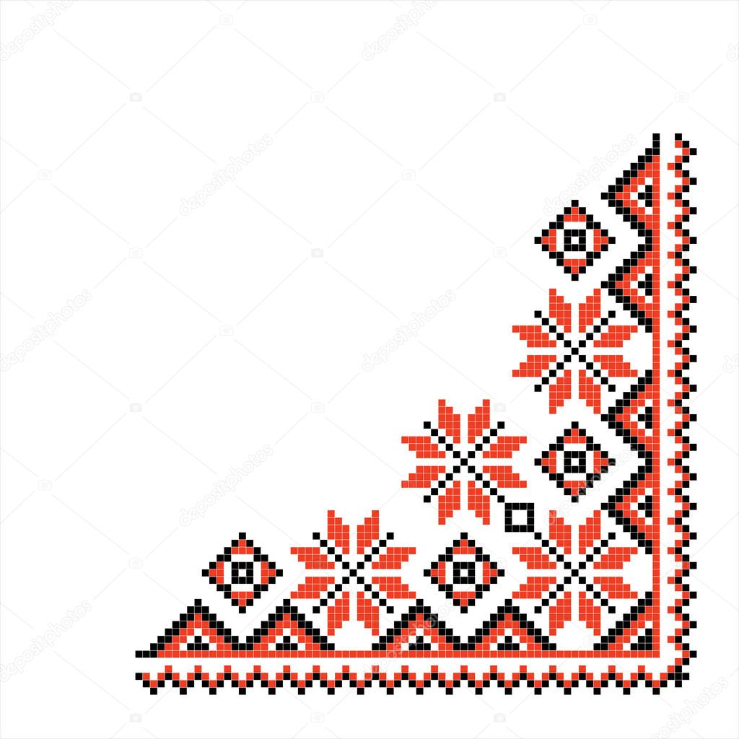

Юбилеи
писателей Мордовии

Даволков (Февраль)
- 7 февраля - 110 лет со дня рождения Л.С. Кавтаськина
- 21 февраля - 105 лет со дня рождения Т.Ф. Якушкина
Эйзюрков (Март)

- 9 марта - 80 лет со дня рождения В.Н. Корчеганова
- 11 марта - 120 лет со дня рождения В. И. Радаевва (Радин-Аловский)
- 20 марта - 105 лет со дня рождения А.С. Щеглова
- 22 марта - 70 лет со дня рождения В.М. Юдиной
Чадыков (Апрель)
- 3 апреля - 110 лет со дня рождения Г.А. Пьянзина
Панжиков (Май)
- 7 мая - 125 лет со дня рождения Ф.М. Чеснокова
- 22 мая – 115 лет со дня рождения Н.Л. Иркаева (Никул Эркай)
Аштемков (Июнь)
- 17 июня - 115 лет со дня рождения Т.А. Раптанова
- 18 июня - 85 лет со дня рождения П.А. Ключагина
- 27 июня - 85 лет со дня рождения Ю.Ф. Кузнецова
- 30 июня - 130 лет со дня рождения А.И. Завалишина

Медьков (Июль)
- 16 июля - 110 лет со дня рождения И.К. Инжеватова
Умарьков (Август)
- 21 августа - 110 лет со дня рождения И. Г. Осьмухинна
- 25 августа - 115 лет со дня рождения А.Д. Куторкина
- 28 августа - 80 лет со дня рождения А.Д. Шуляева
Таштамков (Сентябрь)
- 8 сентября – 85 лет со дня рождения А.И. Петайкина
- 8 сентября – 60 лет со дня рождения К.В. Смородина
- 15 сентября – 85 лет со дня рождения И. Н. Кудашкина
- 21 сентября – 100 лет со дня рождения Д.С. Куляскина
Ожоков (Октябрь)
- 1 октября - 125 лет со дня рождения Ф.И. Завалишина
- 6 октября - 70 лет со дня рождения М.И. Брыжинского
- 10 октября - 80 лет со дня рождения А.Ф. Ежова
Ацамков (Декабрь)
- 15 декабря - 85 лет со дня рождения М.Г Имярекова

